Ihr Ansprechpartner:
Barbara Weber
Barbara.Weber@profibus.com
+49 721 9658-549

P R E S S E M I T T E I L U N G

Mit PI-Technologien in die Zukunft der Industrie 4.0
PI-Gemeinschaftsstand auf der Hannover Messe 2019

Karlsruhe, 18. Februar 2019: Das Schwerpunktthema, die Implementierung der industriellen Kommunikation für Industrie 4.0, bildet das Herzstück des PI-Gemeinschaftsstandes auf der Hannover Messe in Halle 9, Stand D68.

Die Messebesucher erhalten hier die Gelegenheit, sich auf Basis von verschiedenen Use Cases über das Zusammenwirken von PROFINET, TSN und OPC UA mit Beteiligung von Geräten verschiedener Hersteller zu überzeugen. Ganz anschaulich wird dies auch anhand des „Industrie 4.0 Demonstrators“ gezeigt. Die Erhöhung der Flexibilität auf Basis einer modularen und wandelbaren Fabrik, die Steigerung der Produktivität durch Analyse von Dateien in der Cloud und die Verkürzung der Time-to-Market mittels virtueller Inbetriebnahme werden als Anwendungsszenarien veranschaulicht. Ergänzend wird eine Live-Demo mit Produkten verschiedener Drives-Hersteller vorgestellt. Ein Demo-Modell zu Security-Mechanismen in PROFINET-Netzen rundet das Thema Industrie 4.0 ab. Hinsichtlich funktionaler Sicherheit werden zum einen PROFIsafe mittels einer aktualisierten Live-Demo und zum anderen die Wirkungsweise des neuen Standards Safety over OPC UA based on PROFIsafe für die Controller-Controller-Kommunikation präsentiert.

Über die Gerätevielfalt der bewährten Technologien von PI können sich die Besucher bei den Präsentationen zu Factory-Automation und IO-Link sowie einer Live-Demo zur Process-Automation überzeugen. Hierbei wird die Factory-Automation Wand durch eine Neugestaltung in einer sehr ansprechenden Form in das innovative und moderne Design des PI-Gemeinschaftsstandes eingebunden. Die IO-Link Community stellt zudem die Themen IO-Link Safety sowie IO-Link Wireless aus. Darüber hinaus werden die in Kooperationen mit anderen Organisationen entwickelten Technologien FDI und Ethernet to the Field (APL-Advanced Physical Layer) auf dem Stand vertreten sein.

Weitere Informationen über den PI-Gemeinschaftsstand, die Mitaussteller sowie kostenfreie Besuchertickets finden Sie unter: www.profibus.com/hmi
***
Grafik: Der PI-Gemeinschaftsstand auf der Hannover Messe in Halle 9, Stand D68 zeigt aktuelle Industrie 4.0-Themen wie z. B. das Zusammenwirken von PROFINET, TSN und OPC UA oder auch ein Demo-Modell zu Security-Mechanismen.
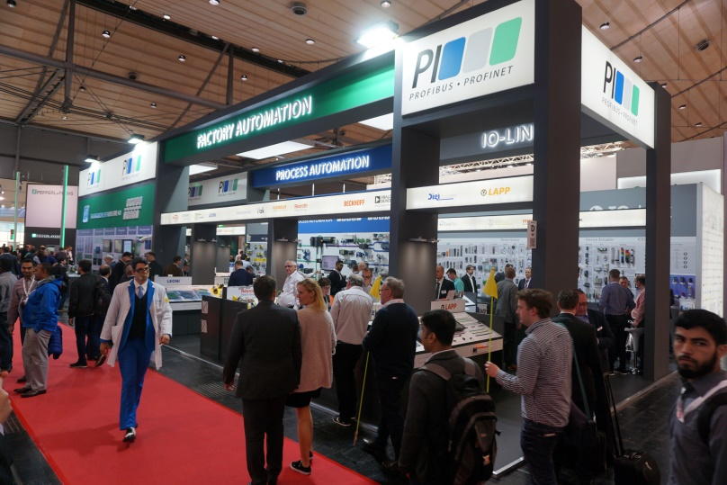
Pressekontakt:
PI (PROFIBUS & PROFINET International)
PROFIBUS Nutzerorganisation e. V.
Barbara Weber

Haid-und-Neu-Str. 7

D-76131 Karlsruhe
Tel.: 07 21 /96 58 - 5 49

Fax: 07 21 / 96 58 - 5 89
Barbara.Weber@profibus.com
http://www.PROFIBUS.com
Die Pressemitteilung liegt unter www.profibus.com zum Download für Sie bereit.

